**บทที่ 1**

**บทนำ**

**1.1 ความสำคัญและที่มาของปัญหา**

ในปัจจุบันการทำงานด้านธุรกิจจำเป็นต้องแข่งขันกับเวลาและคู่แข่งทางการตลาดอย่างต่อเนื่อง บริษัท เทรนด์ วี จี 3 จำกัด มีแผนกเกิดขึ้นมากมาย เกิดความซับซ้อนในการจัดการงานมากขึ้นบริษัทจึงจำเป็นต้องบริหารจัดการโครงการและงานต่างๆ ในบริษัทให้มีประสิทธิภาพ เพื่อให้การทำงานรวดเร็วทันต่อเวลาและเพิ่มโอกาสการแข่งขันทางตลาดกับบริษัทอื่นๆ ปัจจุบันบริษัทได้นำซอฟต์แวร์การจัดการโครงการ Glip มาใช้ในองค์กรเพื่อบริหารจัดการงานในโครงการ แต่เนื่องจากซอฟต์แวร์ดังกล่าวมีฟังก์ชันการทำงานไม่ครบถ้วนตามที่บริษัทต้องการใช้งาน และข้อจำกัดของระบบไม่ตอบสนองต่อการทำงานขององค์กร

ปัญหาเหล่านี้ส่งผลกระทบต่อการบริหารจัดการโครงการและงานภายในบริษัทเป็นอย่างมาก และทำให้บริษัทเล็งเห็นถึงความสำคัญในการพัฒนาซอฟต์แวร์มาใช้งาน เพื่อแก้ไขข้อจำกัดของซอฟต์แวร์เดิมและเพิ่มประสิทธิภาพในการบริหารจัดการโครงการและงานมากขึ้น ถึงแม้ว่าปัจจุบันจะมีซอฟต์แวร์ให้เลือกใช้ได้หลากหลาย แต่ปัญหาที่พบคือ ซอฟต์แวร์ส่วนใหญ่มีฟังก์ชันการทำงานเพียงฟังก์ชันพื้นฐาน เช่น สร้างโครงการและงาน มอบหมายงาน การสนทนา และการแนบไฟล์ เป็นต้น แต่ไม่มีฟังก์ชันที่บริษัทต้องการ เช่น การ์ดที่สามารถระบุ To do, Progress และ Done ที่สามารถติดตามความคืบหน้าของงานได้ การกำหนดจำนวนโครงการที่สร้างได้ของผู้ใช้งานระบบ เป็นต้น

จากความต้องการและข้อจำกัดของซอฟต์แวร์ที่มีอยู่นั้น การพัฒนาซอฟต์แวร์ใหม่เพื่อช่วยแก้ปัญหาการบริหารจัดการโครงการและงานของบริษัท โดยมีฟังก์ชันการทำงานที่ครบถ้วนครอบคลุมทุกการทำงานที่บริษัทต้องการ ทำให้บริษัทสามารถบริหารจัดการโครงการและงานต่างๆ ได้สะดวก รวดเร็วยิ่งขึ้น เป็นไปตามระบบการทำงานของบริษัท และเพิ่มความสามารถในการแข่งขันทางการตลาดให้มากยิ่งขึ้น

**1.2 วัตถุประสงค์**

เพื่อพัฒนาระบบการจัดการโครงการในส่วนของการจัดการโครงการ เพื่ออำนวยความสะดวกให้ผู้จัดการโครงการในการมอบหมายงาน ติดตามงานในโครงการ และเพื่ออำนวยความสะดวกให้ทีมพัฒนาได้รายงานความก้าวหน้า ส่งงาน และเพื่ออำนวยความสะดวกให้ผู้เยี่ยมชมโครงการในการติดตามงาน สืบค้นงานและสมาชิกในโครงการที่ตัวเองมีสิทธิ์ เพื่อตอบสนองต่อกระบวนการทำงานของบริษัท และแก้ปัญหาข้อจำกัดของซอฟต์แวร์เดิม

**1.3 ขอบเขตของงาน**

ระบบจัดการโครงการประกอบด้วยผู้ใช้งาน 2 กลุ่ม คือ ผู้ดูแลระบบ ผู้ใช้งานระบบ โดยผู้ใช้งานระบบมีหน้าที่เฉพาะด้านได้แก่ ผู้จัดการโครงการ ผู้เยี่ยมชมโครงการ ทีมพัฒนา ซึ่งจะประกอบไปด้วยระบบย่อยดังนี้

**ระบบจัดการข้อมูลสมาชิก**

- ผู้ดูแลระบบสามารถนำเข้าข้อมูลผู้ใช้งานระบบ โดยระบบจะทำการดึงข้อมูลจากระบบบุคลากรของบริษัท เทรนด์ วี จี 3 จำกัดผ่านช่องทาง API ที่ทางบริษัทกำหนดไว้

- ผู้ดูแลระบบสามารถกำหนดบทบาทผู้ใช้งานระบบ ตามตำแหน่ง ตามรายบุคคล และตามฟังก์ชัน

- ในการเข้าใช้งานระบบจะมีการยืนยันตัวตนของผู้ใช้ โดยมีการเข้าสู่ระบบ

**ระบบจัดการโครงการ**

- ผู้ดูแลระบบสามารถกำหนดจำนวนโครงการที่สร้างได้โดยกำหนดตามบุคคลหรือกำหนดทั้งระบบ

- ผู้จัดการโครงการสามารถสร้างและจัดการข้อมูลในโครงการ

- ผู้จัดการโครงการสามารถกำหนดสมาชิกในโครงการและสามารถสร้างเป็นทีมของโครงการ

- ผู้จัดการโครงการสามารถสร้างงาน และมอบหมายงานให้ทีมพัฒนา

- ผู้จัดการโครงการและทีมพัฒนาสามารถสร้างและจัดการงานในโครงการ โดยสามารถกำหนด คำค้น ให้กับงานเพื่อประโยชน์ในการสืบค้นได้

- ผู้จัดการโครงการสามารถกำหนดประเภทของโครงการได้

- ผู้จัดการโครงการสามารถติดตามงานได้

- ผู้จัดการโครงการและทีมพัฒนาสามารถค้นหาโครงการ และค้นหางานได้

- ทีมพัฒนาสามารถรายงานความก้าวหน้าของงานทั้งในรูปแบบการสนทนาและการแนบไฟล์

- การรายงานความก้าวหน้า สามารถกำหนดความก้าวหน้าเป็นเปอร์เซ็นต์ได้

- ผู้จัดการโครงการสามารถขยายเวลางานได้

- ทีมพัฒนาสามารถแจ้งขอปิดงานในโครงการและผู้จัดการโครงการสามารถอนุมัติการปิดงานในโครงการ

- ผู้จัดการโครงการสามารถปิดโครงการและงานได้

- ผู้จัดการโครงการสามารถติดตามงานที่ได้มอบหมายแล้ว โดยจะมีสถานะให้ติดตามได้ เช่น To do, Doing และ Done

- ผู้จัดการโครงการสามารถกำหนดผู้เยี่ยมชมโครงการในโครงการได้

- ผู้เยี่ยมชมโครงการสามารถดูโครงการและงานที่ตนเองมีสิทธิ์ดูรายละเอียดได้

- ผู้เยี่ยมชมโครงการสามารถค้นหาโครงการและงานที่ตนเองมีสิทธิ์ดูรายละเอียดได้

- ผู้เยี่ยมชมโครงการสามารถค้นหาสมาชิก ทีม และผู้ใช้งานระบบที่ตนเองมีสิทธิ์ดูรายละเอียดได้

**1.4 ประโยชน์ที่คาดว่าจะได้รับ**

บริษัท เทรนด์ วี จี 3 จำกัด ได้ระบบจัดการโครงการที่สามารถจัดการโครงการซึ่งจะช่วยอำนวยความสะดวกให้ผู้จัดการโครงการสามารถมอบหมายงาน ติดตามงานในโครงการ อำนวยความสะดวกให้กับทีมพัฒนาสามารถรายงานความก้าวหน้า ส่งงาน และเพื่ออำนวยความสะดวกให้ทีมพัฒนาในการติดตามงาน สืบค้นงานและสมาชิกในโครงการที่ตัวเองมีสิทธิ์ได้ ซึ่งจะช่วยตอบสนองต่อกระบวนการทำงานของบริษัท และลดข้อจำกัดในการทำงานของซอฟต์แวร์เดิม

**1.5 ผลที่คาดว่าจะได้รับเมื่อเสร็จสิ้นโครงการ**

ได้ระบบจัดการโครงการที่สามารถให้ผู้ดูแลระบบนำสมาชิกจากระบบบุคลากรของบริษัท เทรนด์ วี จี 3 จำกัด ผ่านช่องทาง API ที่ทางบริษัทกำหนดไว้ สามารถกำหนดบทบาทให้กับผู้ใช้งานระบบตามตำแหน่ง ตามรายบุคคล ตามฟังก์ชัน และจัดการโครงการซึ่งผู้จัดการโครงการสามารถสร้างโครงการ สร้างงาน มอบหมายงาน ติดตามงานในโครงการ และอำนวยความสะดวกให้กับทีมพัฒนาสามารถสร้างงาน รายงานความก้าวหน้า ส่งงาน ซึ่งจะช่วยตอบสนองต่อกระบวนการทำงานของบริษัท

**1.6 ขั้นตอนการดำเนินงาน**

ตารางที่ 1.1 แสดงระยะเวลาทำวิจัยทั้งสิ้น 8 เดือน ตั้งแต่เดือน พฤศจิกายน พ.ศ.2559 ถึง เดือน มิถุนายน พ.ศ.2560

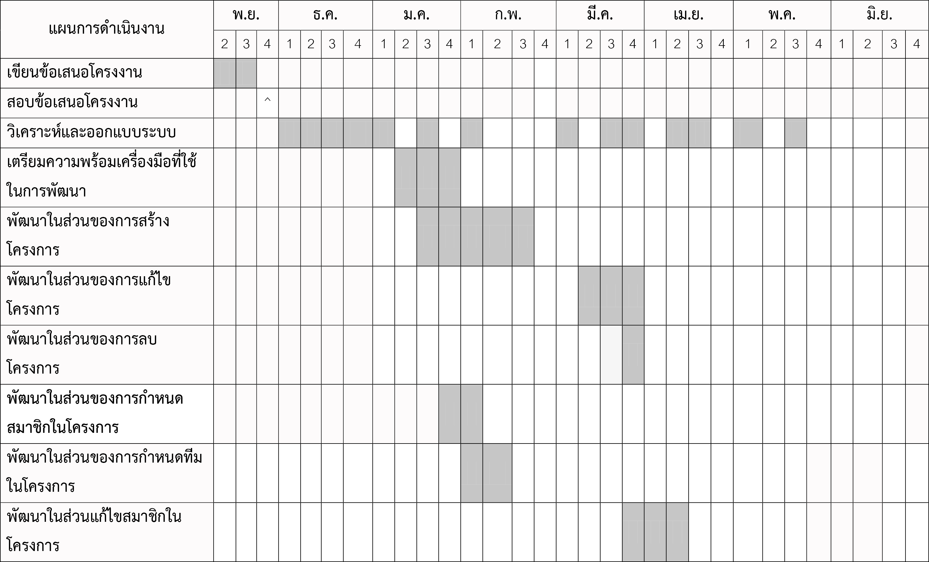

ตารางที่ 1.1 แผนการดำเนินงาน

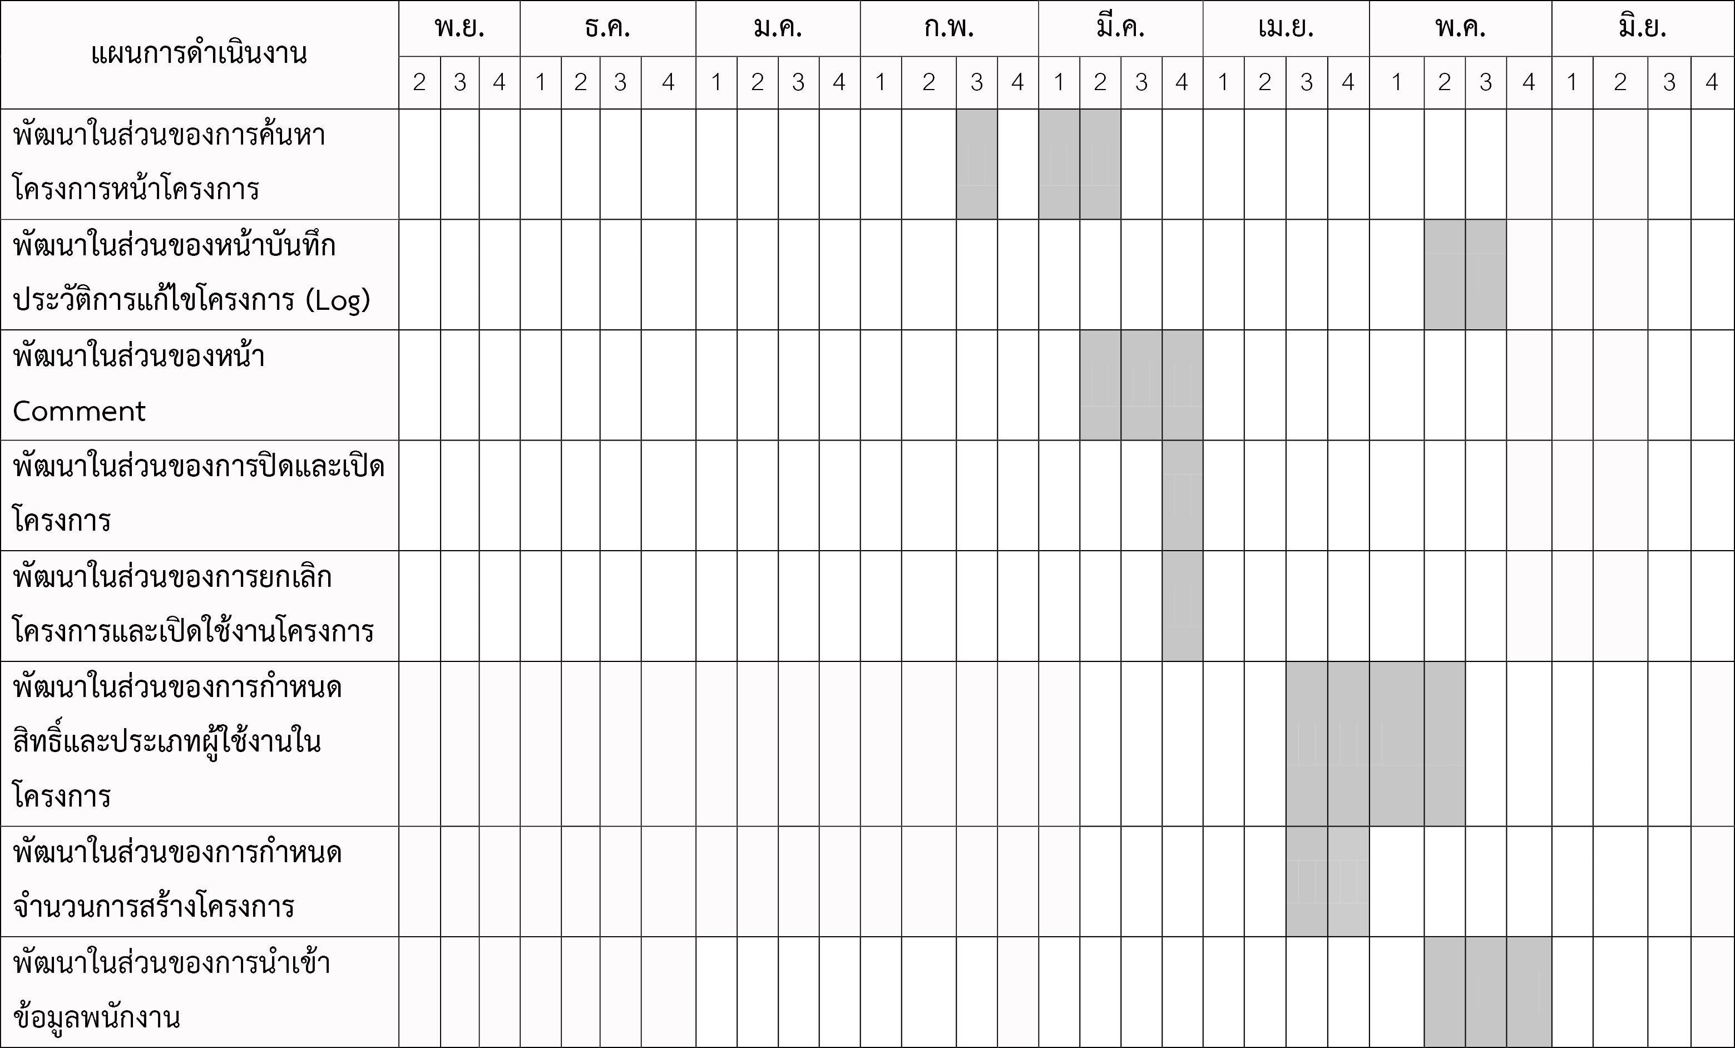

ตารางที่ 1.2 แผนการดำเนินงาน

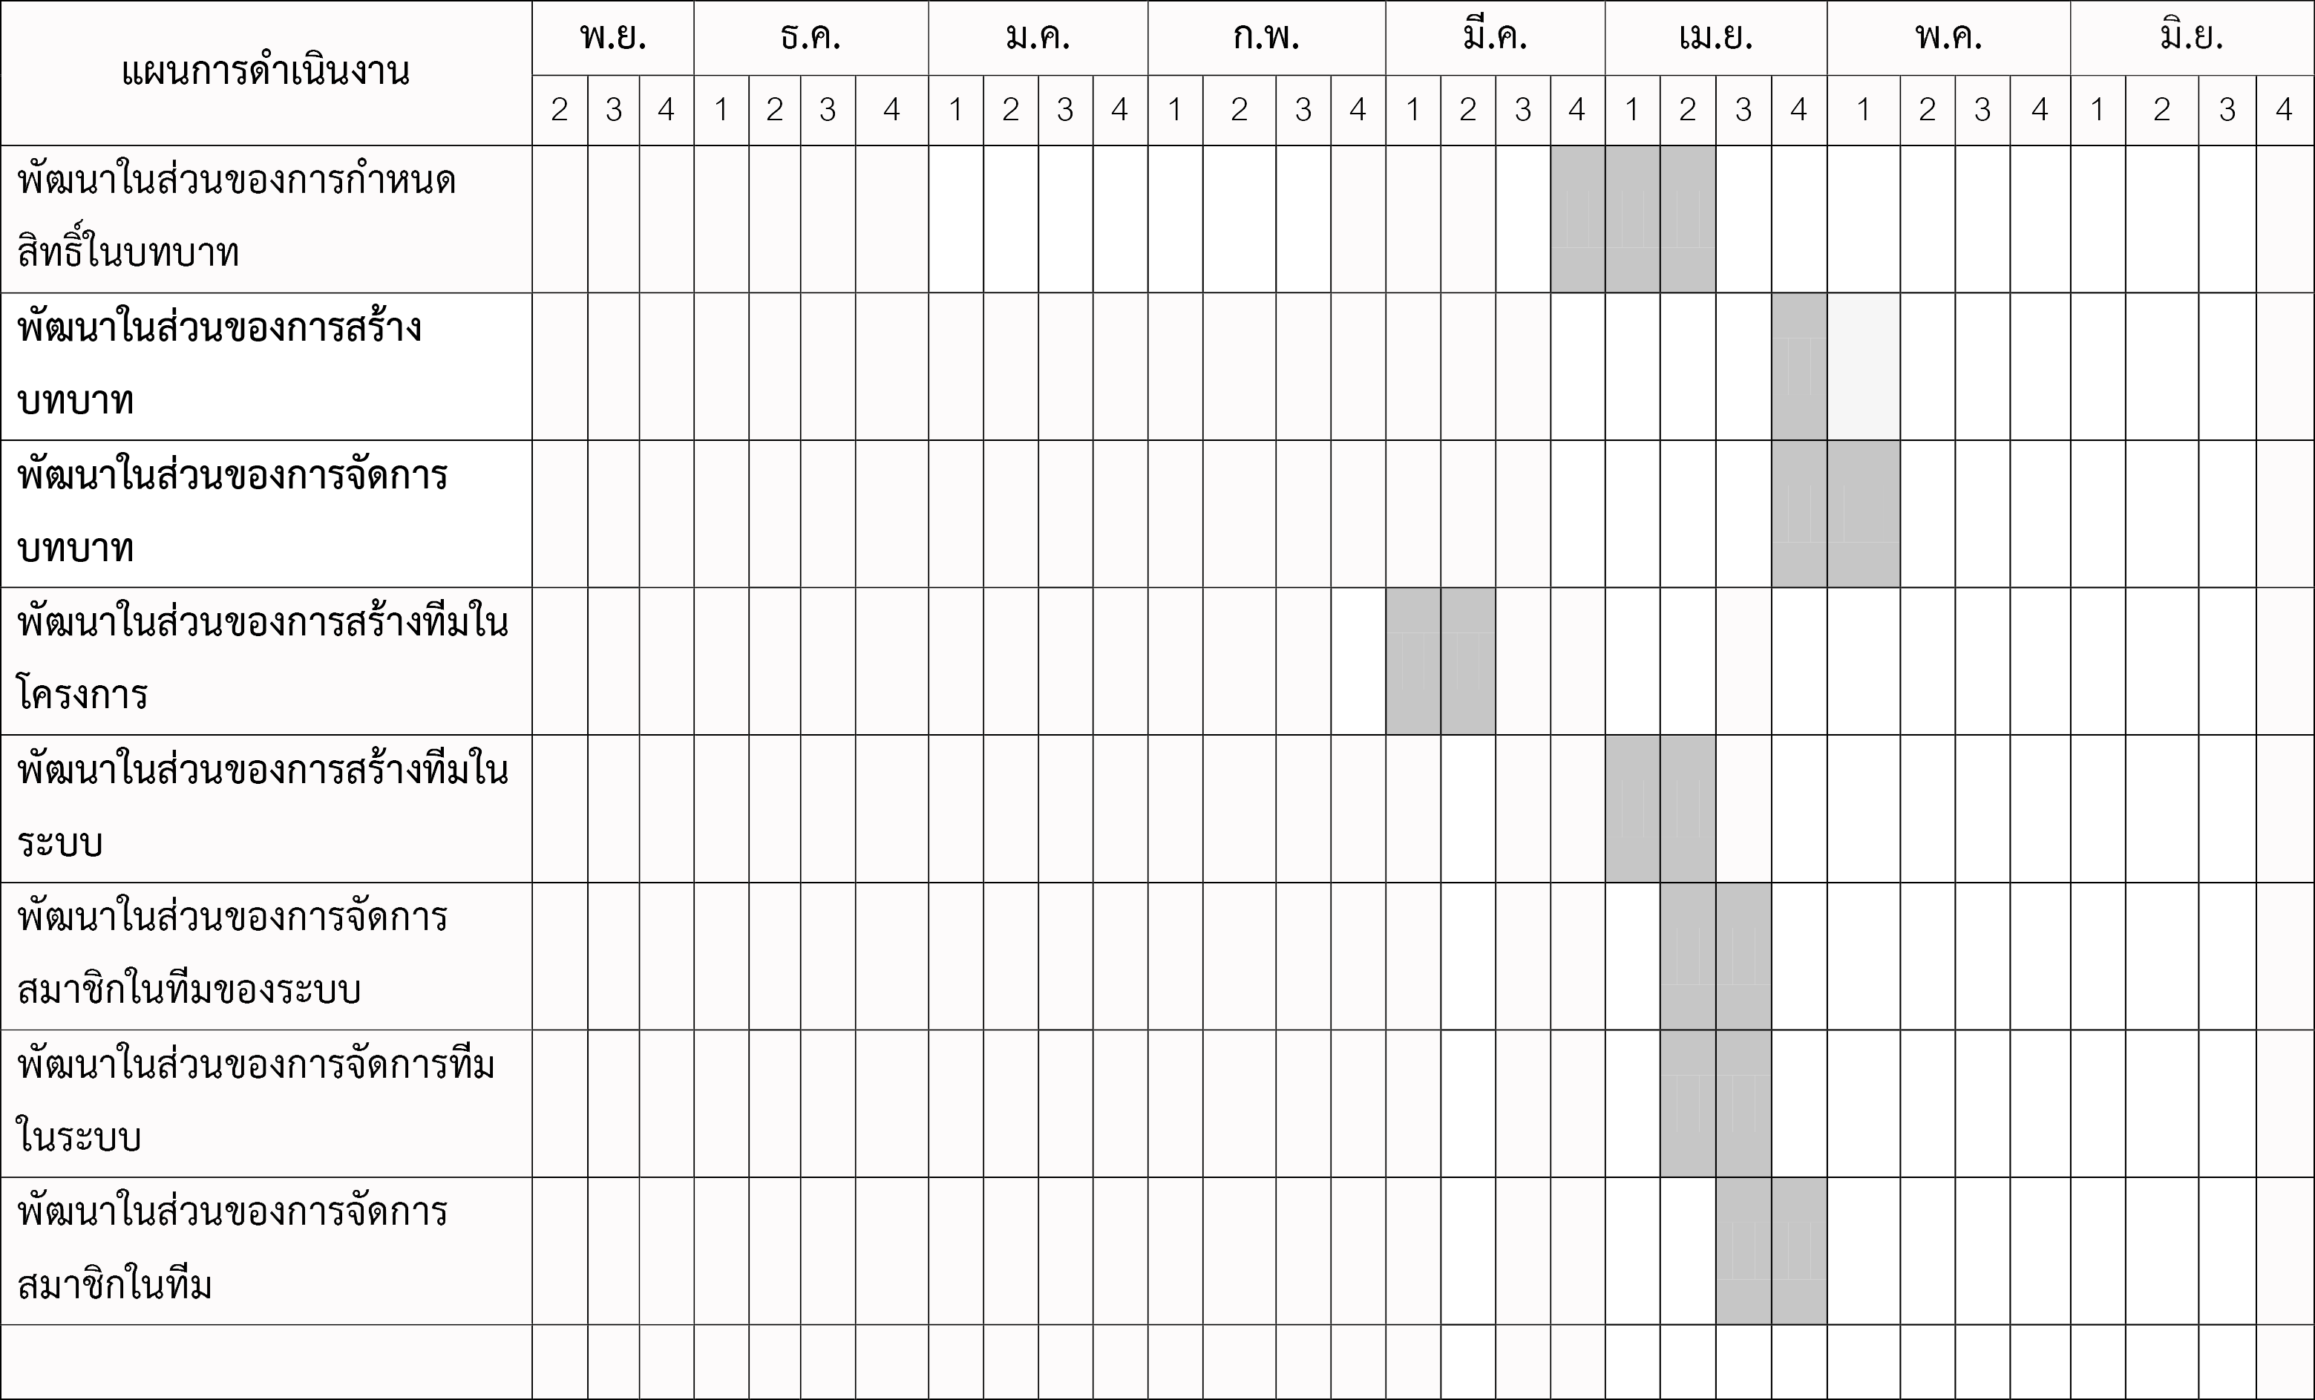

ตารางที่ 1.3 แผนการดำเนินงาน

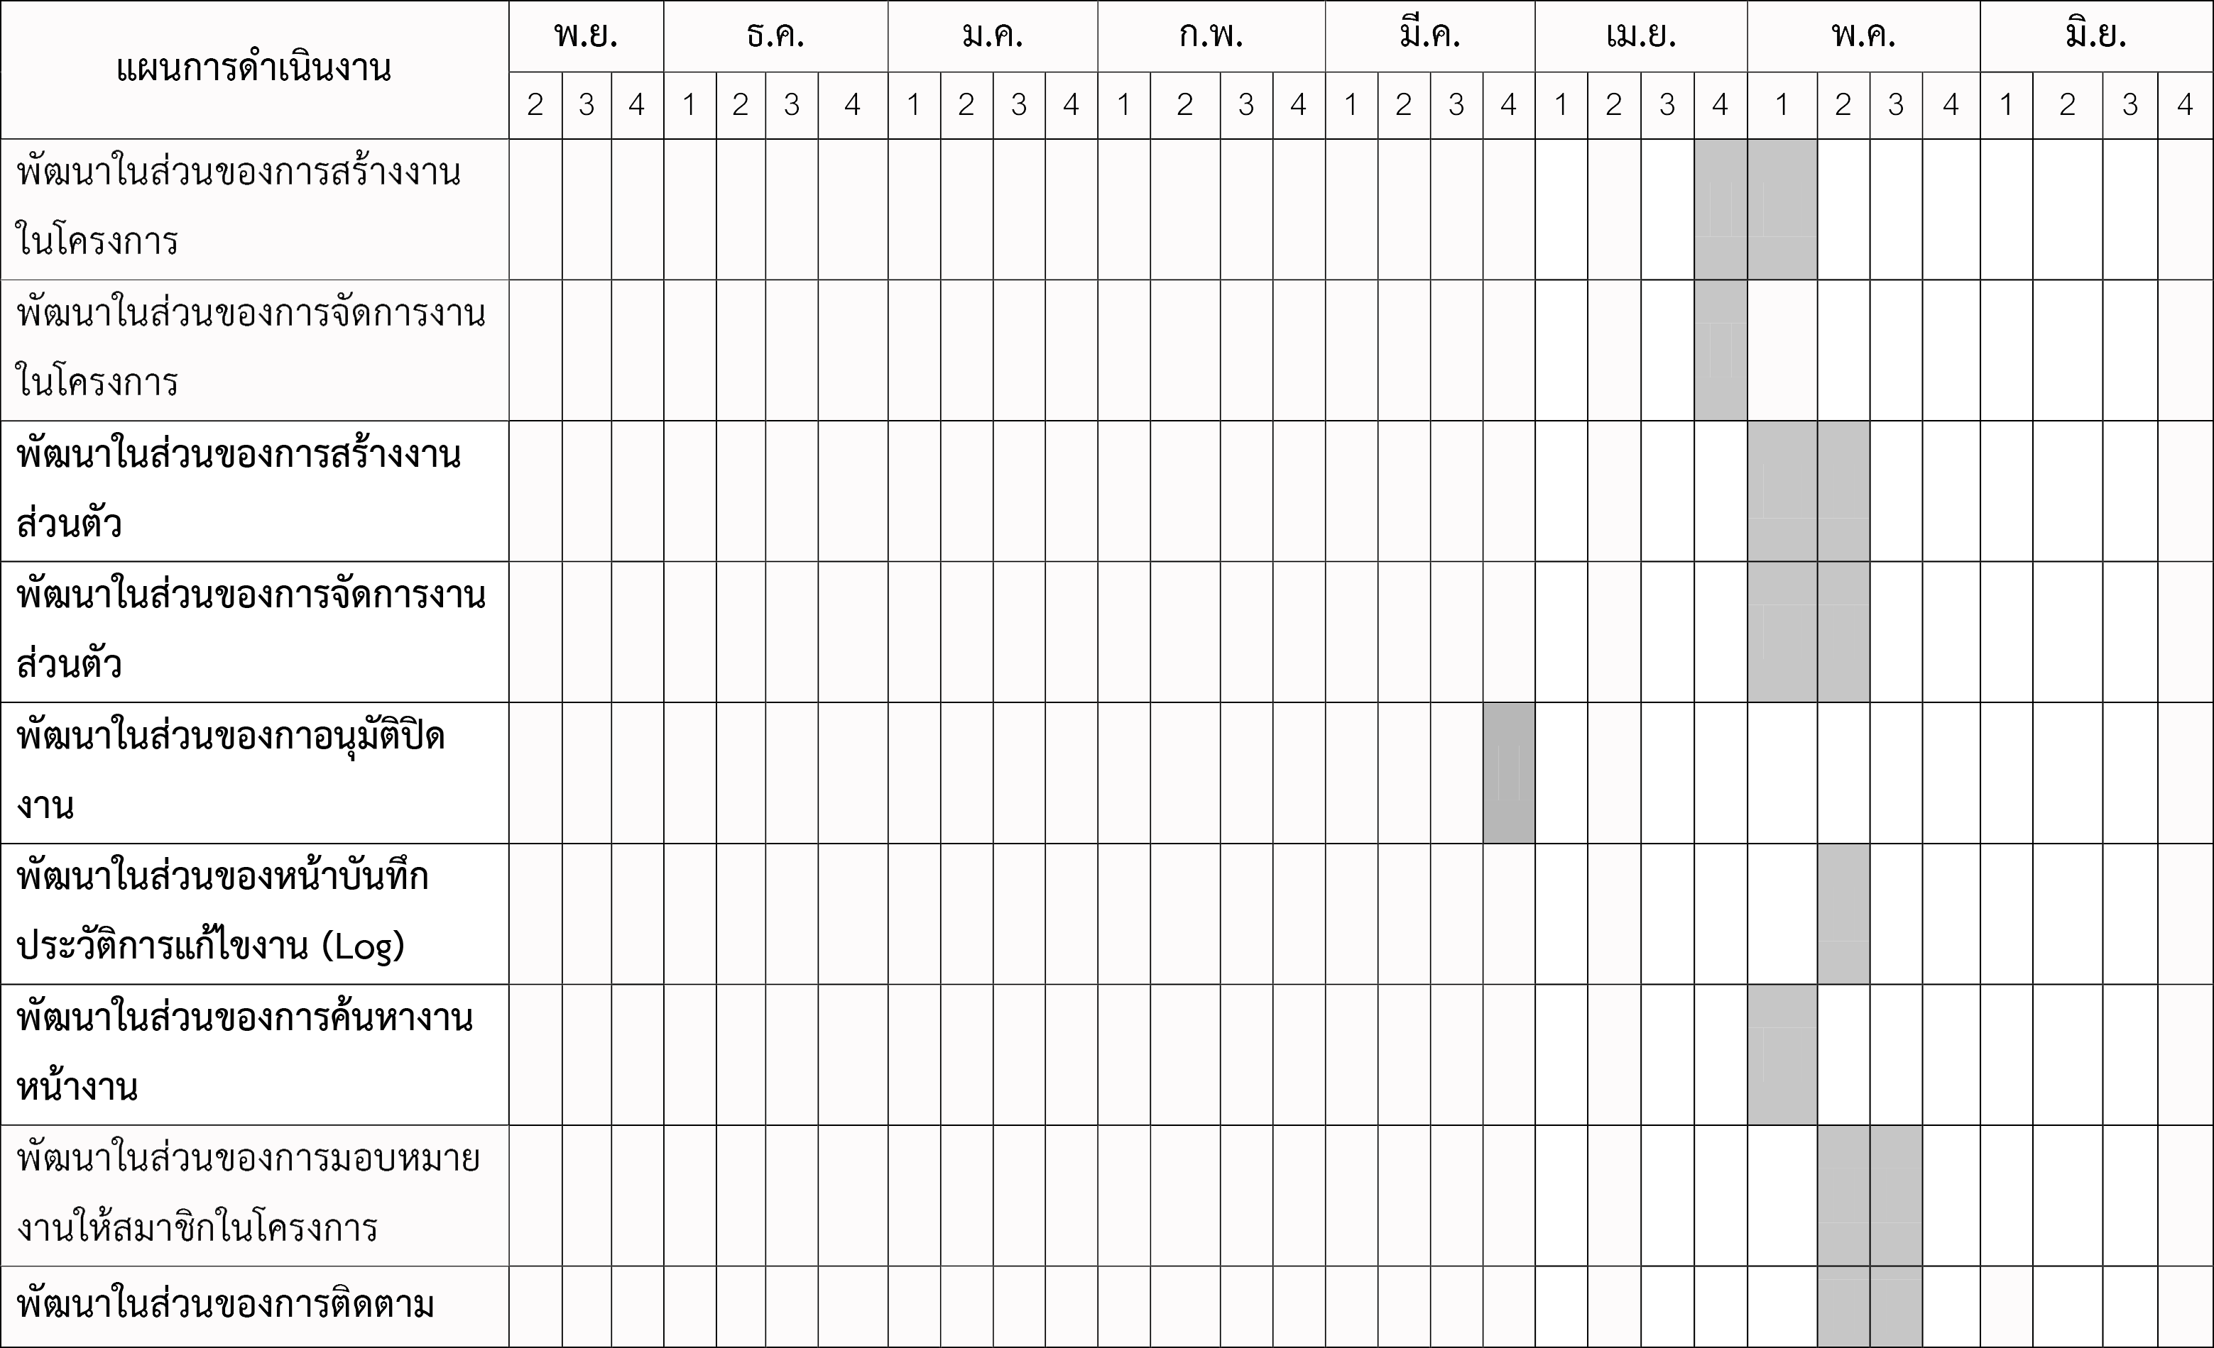

ตารางที่ 1.4 แผนการดำเนินงาน

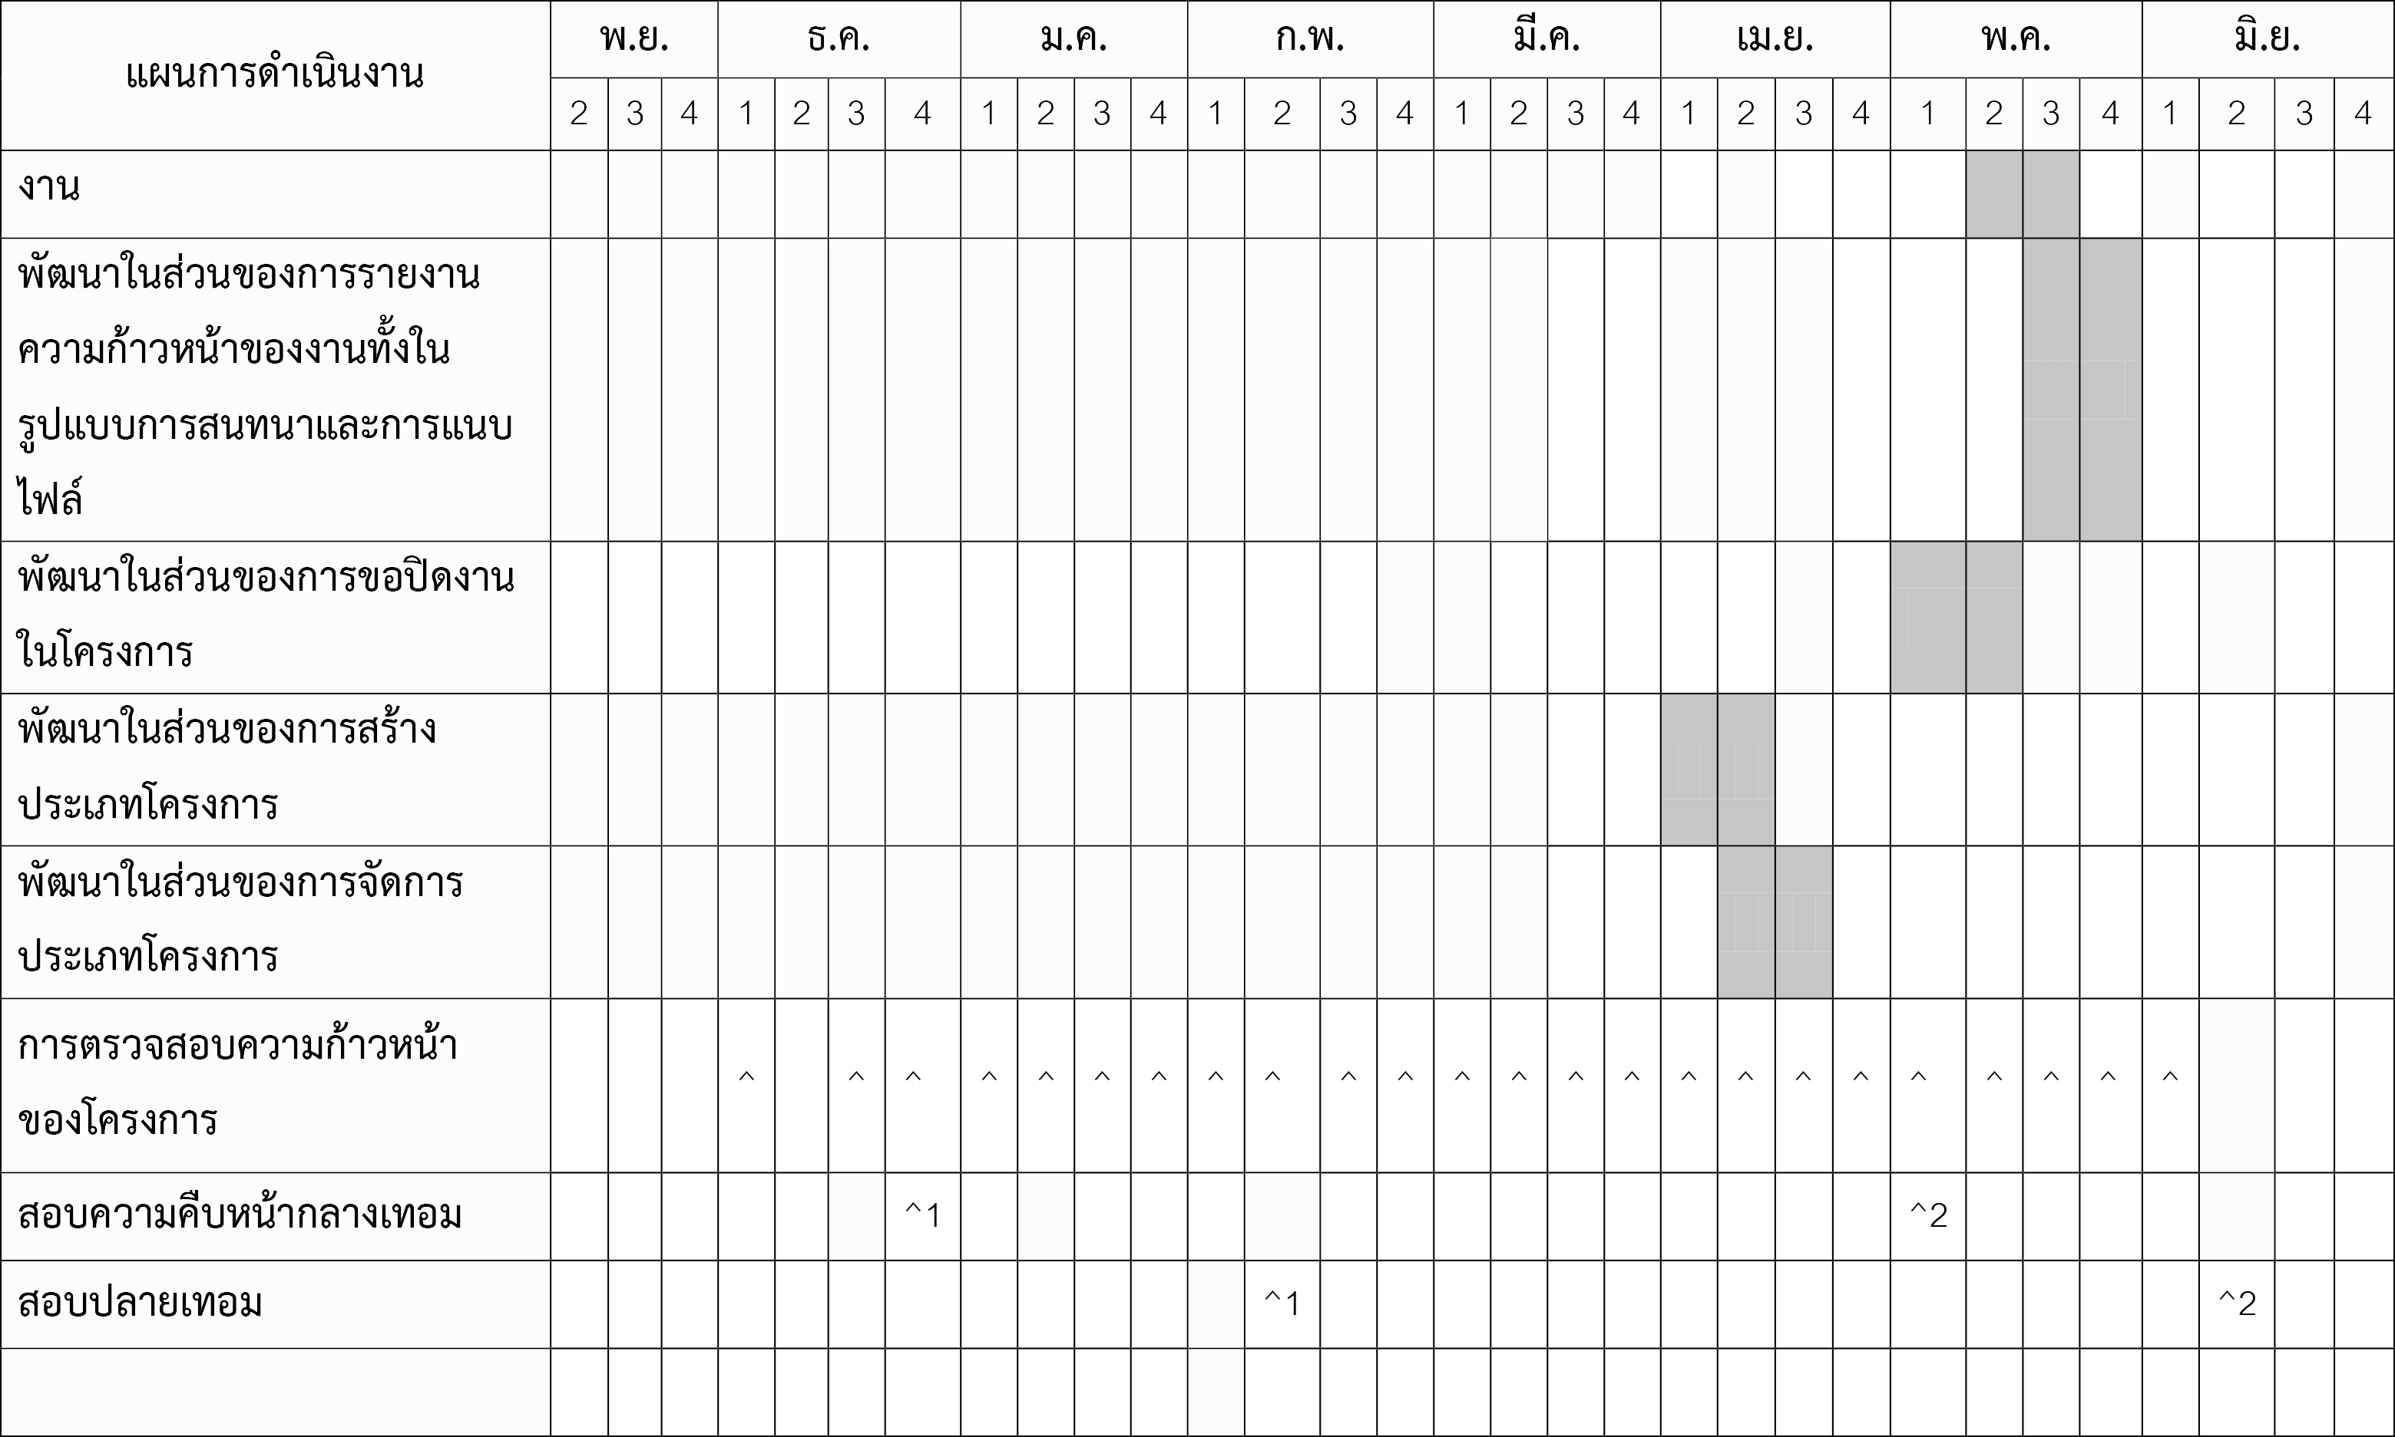

ตารางที่ 1.5 แผนการดำเนินงาน

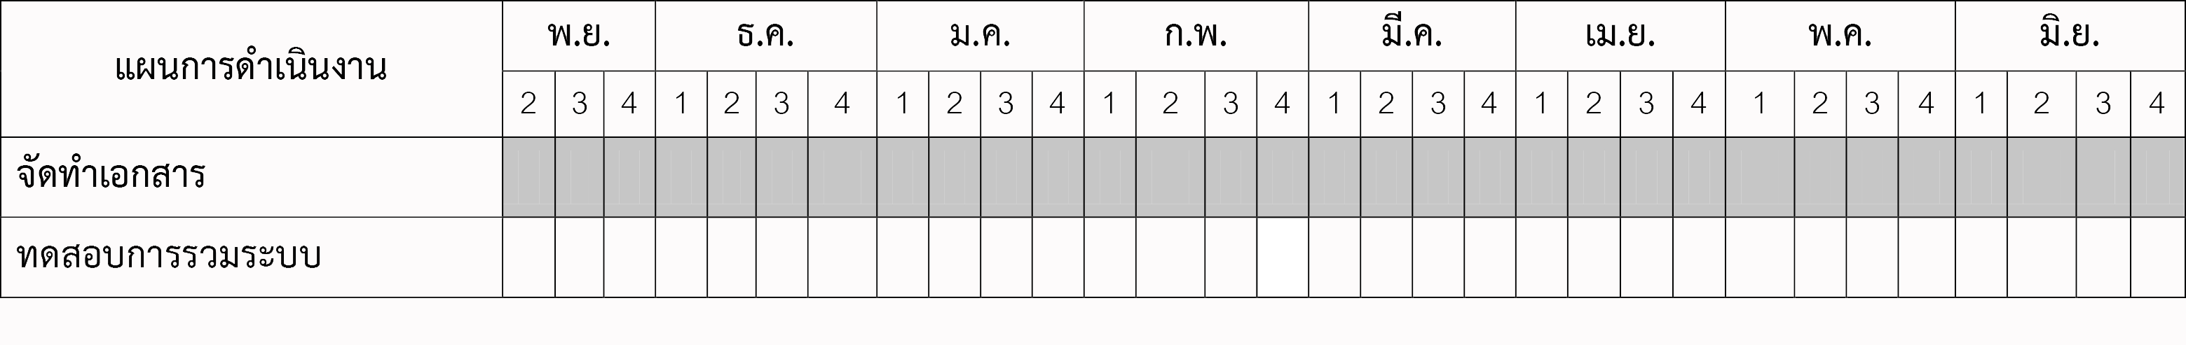

ตารางที่ 1.6 แผนการดำเนินงาน

หมายเหตุ หมายถึง ระยะเวลาแผนการดำเนินงาน

^ หมายถึง สอบข้อเสนอโครงงาน

^1 หมายถึง ช่วงเวลาสอบของเทอมสอง

^2 หมายถึง ช่วงเวลาสอบของเทอมสาม

**1.7 อุปกรณ์ที่ใช้ในการพัฒนางาน**

การพัฒนาระบบ ผู้พัฒนาได้เลือกใช้เครื่องมือ ซึ่งมีทั้งซอฟต์แวร์และฮาร์ดแวร์ดังนี้

**1.7.1 ด้านซอฟต์แวร์ (Software)**

ระบบปฏิบัติการ

- Windows 10 profressional หรือ macOS Sierra

ฐานข้อมูล

- MongoDB 3.2.11

ซอฟต์แวร์สำหรับการพัฒนาระบบ

- Sublime Text 2 และ 3 เป็น text editor สำหรับเขียนโปรแกรม

- Atom 1.12 เป็น text editor สำหรับเขียนโปรแกรม

- Eclipse Luna เป็น text editor สำหรับเขียนโปรแกรม

- Github เป็น โปรแกรมสำหรับทำ Version control ที่มีหน้าที่ในการจัดเก็บการเปลี่ยนแปลงของไฟล์ในโปรเจค มีการ backup code ให้สามารถที่จะเรียกดูหรือย้อนกลับไปดูเวอร์ชันต่างๆ ของโปรเจคที่ใดเวลาเวลาใดก็ได้

- Source Tree 2.3.1 เป็นซอฟต์แวร์ที่ช่วยจัดการ Git repository แทนการใช้ command line

เทคโนโลยีในการพัฒนา

- Yii2 Framework เป็น Framework เวอร์ชัน 2 ของ Yii ถูกออกแบบและ  
 พัฒนาขึ้นตามแนวคิดของ MVC (Model View Controller) โดยใช้ภาษา PHP   
 ในการพัฒนา

- PHP เป็นภาษาสำหรับใช้ในการเขียนโปรแกรมเพื่อสร้างเว็บไซต์ เวอร์ชัน 5.4 ขึ้นไป

ซอฟต์แวร์สำหรับจัดการเอกสาร

- Microsoft Office เป็นชุดโปรแกรมสำนักงาน ที่ใช้งานหลักๆ ได้แก่

- Microsoft Word เป็นโปรแกรมที่ใช้ในการประมวลผลคำ มีความสามารถในการจัดรูปแบบตัวอักษร ย่อหน้า ใส่รูปภาพ จดหมายเวียน เป็นต้น

- Microsoft Excel เป็นโปรแกรมที่ใช้ในการจัดทำตารางงาน มีความสามารถในการคำนวณสูตรต่างๆ พร้อมทั้งฟังก์ชันที่ช่วยในการคำนวณทางคณิตศาสตร์อีกด้วย

- Microsoft PowerPoint เป็นโปรแกรมนำเสนอผลงาน สามารถนำเสนอผลงานในแบบต่างๆ รวมถึงมีแม่แบบที่ช่วยผู้ใช้ ใช้งานอย่างง่ายดาย และมีแอฟเฟ็คแบบต่าง ๆ ช่วยตกแต่งให้งานนำเสนอมีความสวยงาม

- Google Document เป็นเว็บบริการออนไลน์จัดการเอกสาร ทำงานเหมือน Microsoft Office แต่ทุกอย่างจะทำงานอยู่บนเว็บ สามารถทำงานได้ทันทีที่มีการเชื่อมต่ออินเทอร์เน็ต

การสนับสนุนการทำงาน

- Trello เป็นซอฟต์แวร์สนับสนุนในการจัดการโครงการและงาน

- Slack เป็นซอฟต์แวร์ที่ใช้ในการติดต่อสื่อสารภายในทีม

- Proto.io เป็นซอฟต์แวร์ใช้ในการทำหน้าจอระบบต้นแบบ

**1.7.2** **ด้านฮาร์ดแวร์ (Hardware)**

การพัฒนาระบบ ผู้พัฒนาได้ใช้เครื่องคอมพิวเตอร์พกพาส่วนตัว สำหรับการพัฒนาซึ่งคอมพิวเตอร์ทั้ง 5 เครื่องของผู้พัฒนาสามารถระบุคุณสมบัติทางฮาร์ดแวร์ได้ดังนี้

* ASUS รุ่น K46CB-WX125D
* CPU : Intel Core i5 3337U (1.80GHz up to 2.70 GHz)
* GPU : nVidia GeForce GT 740M
* RAM : 4GB
* OS : Windows 10 Pro 64bit
* ASUS รุ่น x555l
* CPU :Intel Core i5-5200U(2.20 GHz, 3 MB L3 Cache, up to 2.70)
* GPU : NVIDIA GeForce 820M (2GB GDDR3)
* RAM : 4 GB DDR3 On Board
* OS : Windows 10 Pro 64bit
* MSI รุ่น GP62 6QF leopard Pro
* CPU : coreI7-6700HQ 2.6GHz
* GPU : nvidia GTX960m 4GB
* RAM : 8 GB OS:
* OS : Window10 Pro 64bit
* Dell : รุ่น Inspiron 5437
* CPU : Intel Core i5-5200U (1.60 GHz up to 2.30 GHz)
* GPU : Intel (R) HD Graphics Family
* RAM : 16 GB DDR3
* OS : windows 10 Pro 64bit
* MacBook Pro รุ่น Retina, 15-inch, Late 2013
* CPU : 2GHz Intel Core i7
* GPU : Intel Iris Pro 1536 MB
* RAM : 8 GB
* OS : macOS Sierra